Разработайте консольное Windows-приложение OS04_01 на языке С++, выполняющее длинный цикл с временной задержкой и с выводом на консоль идентификаторов текущего процесса и текущего потока.

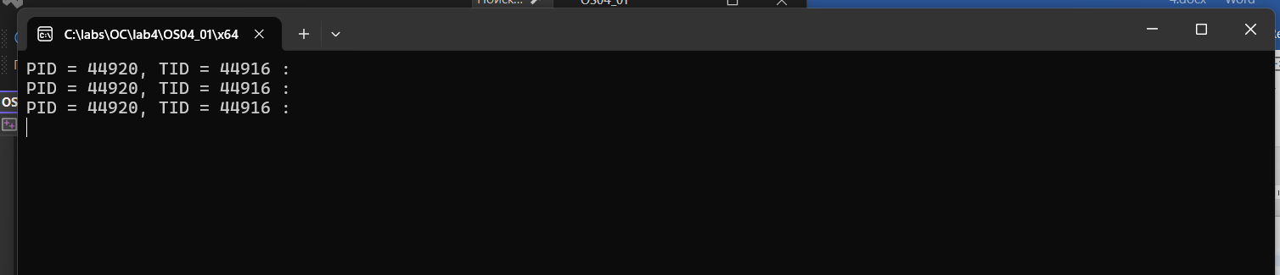

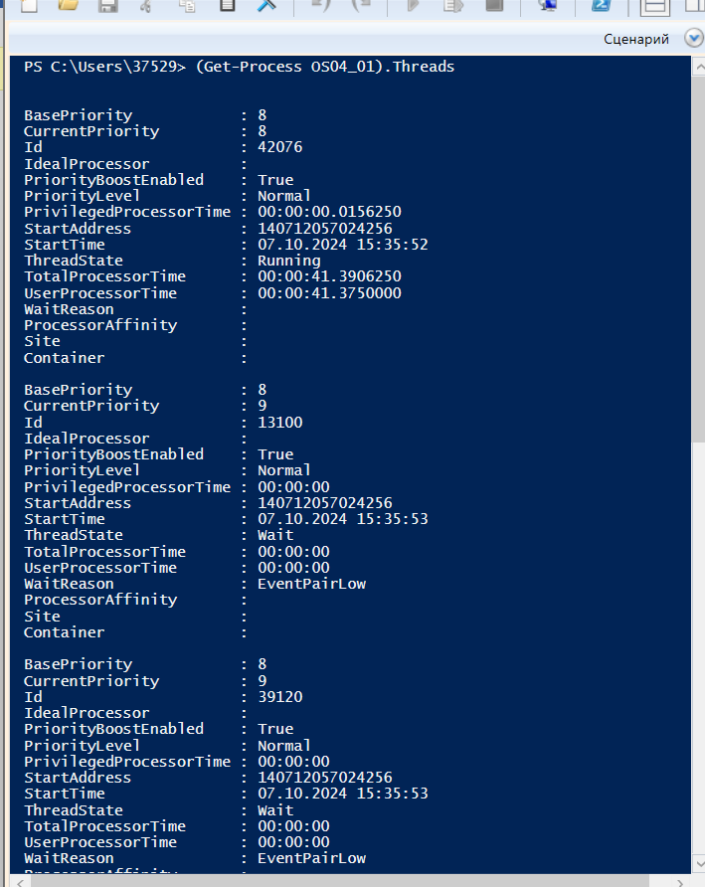

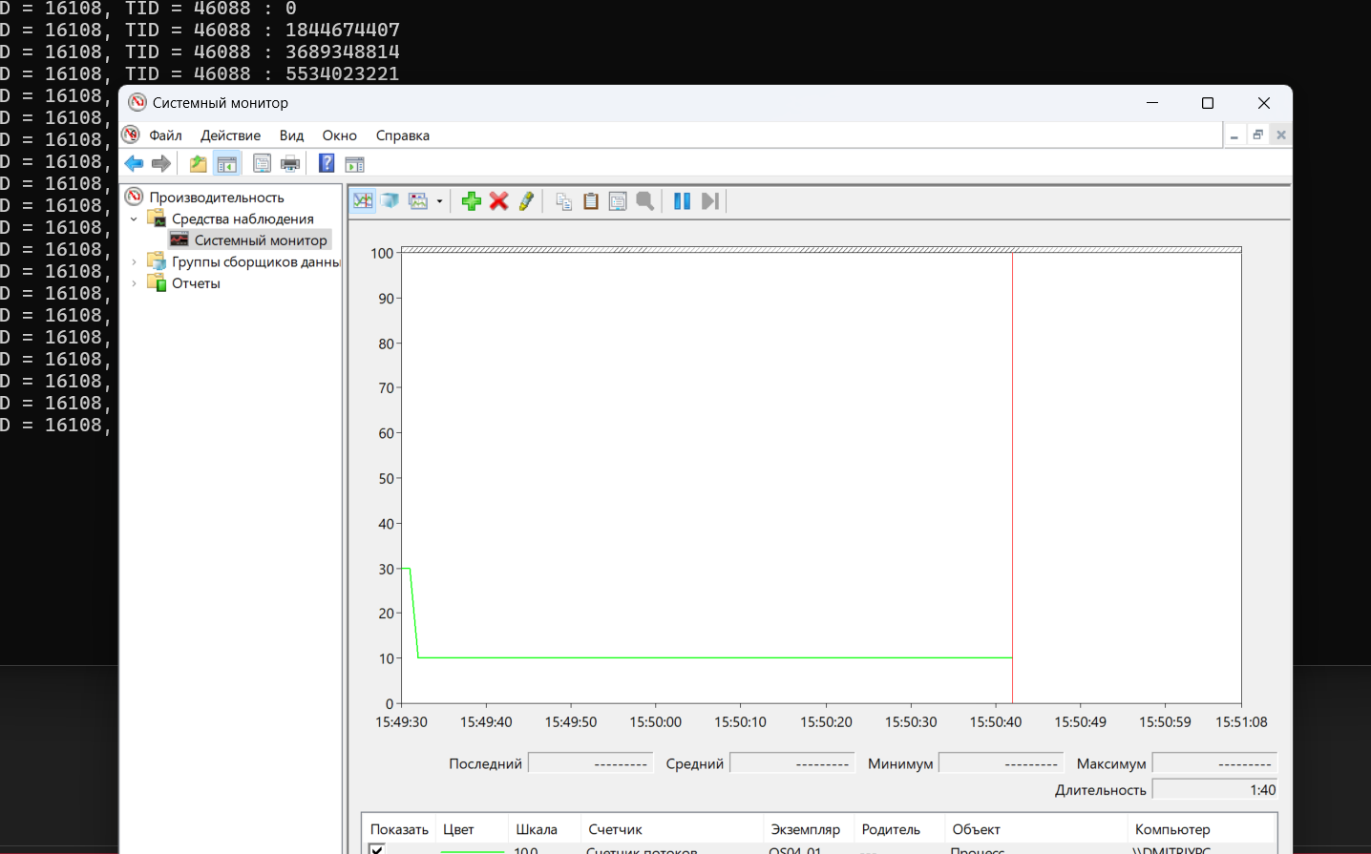

Задание 02 3. Разработайте консольное Windows-приложение OS04_02 на языке С++, выполняющее цикл 100 итераций с временной задержкой в 1 сек. с выводом на консоль идентификатора процесса. 4. Процесс OS04_02 должен создать два потока: потоковые функции OS04_02_T1, OS04_02_T2. 5. Поток OS04_02_T1 - выполняет цикл 50 итераций с временной задержкой в 1 сек. с выводом на консоль идентификаторов процесса и потока. 6. Поток OS04_02_T2 - выполняет цикл 125 итераций с временной задержкой в 1 сек. с выводом на консоль идентификаторов процесса и потока. 7. Продемонстрируйте информацию об потоках процесса OS04_02 с помощью утилит PowerShell ISE и Performance Monitor.

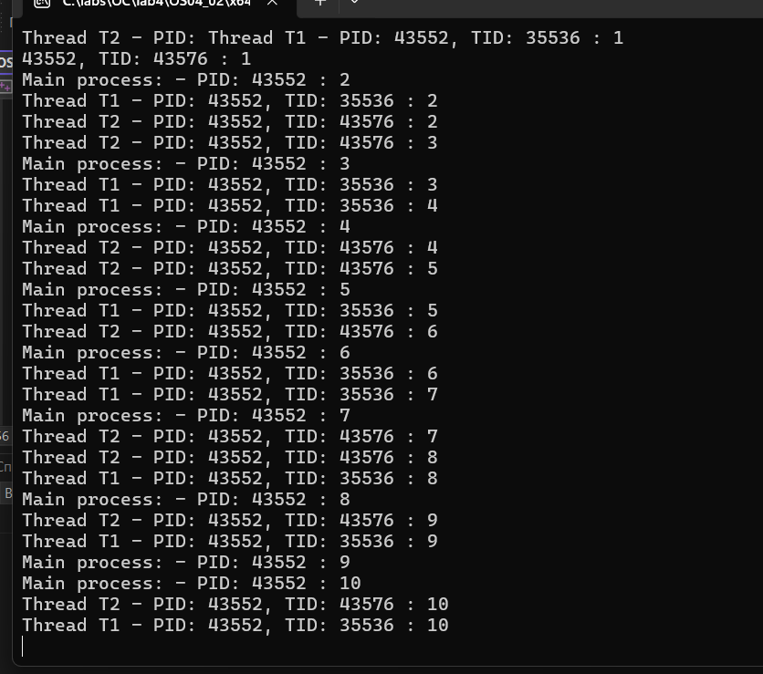

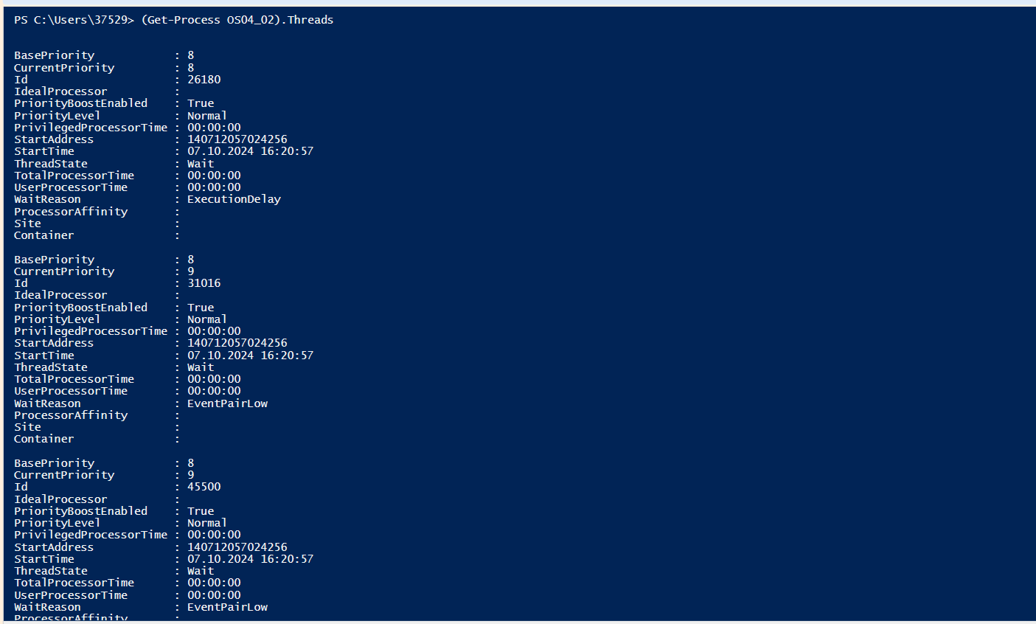

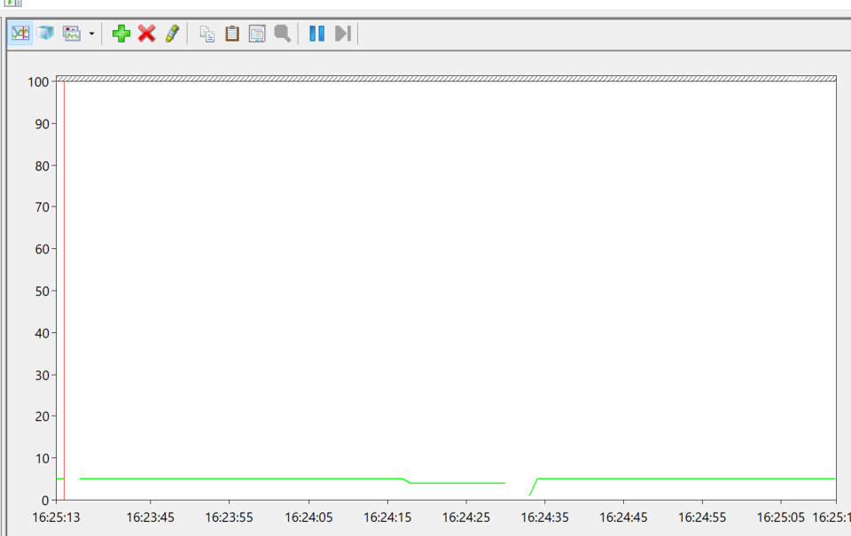

Определите, какое максимальное количество потоков можно создать в одном процессе на вашем компьютере, используя нижеприведенный программный код (или аналогичный). Сравните результаты между собой. От чего зависит 3 максимальное количество потоков? Какое ограничение накладывает операционная система.

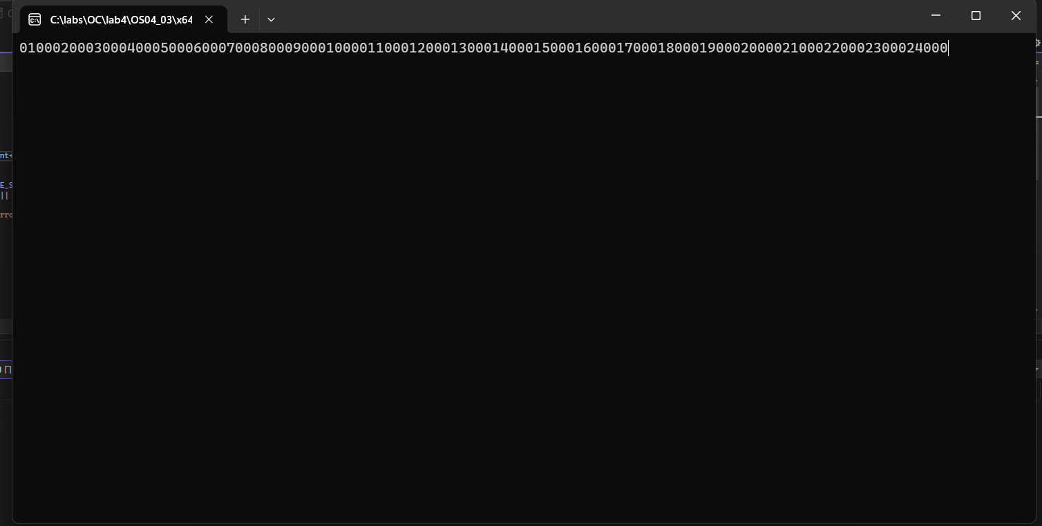

Максимальное количество потоков, которое можно создать в одном процессе на компьютере, зависит от различных факторов, таких как:

1. **Объем оперативной памяти**: Каждый поток требует определенное количество памяти для своего стека. Размер стека для потока обычно по умолчанию составляет несколько мегабайт (например, 1 МБ), и общая доступная память будет определяющим фактором для количества потоков. Чем больше доступной оперативной памяти, тем больше потоков можно создать.
2. **Настройки системы**: Операционная система накладывает ограничения на количество потоков, которые может создать один процесс. Это связано с архитектурой ядра и системными ресурсами, такими как дескрипторы, которые ОС использует для управления потоками.
3. **64-битная или 32-битная система**: В 32-битной системе процесс может адресовать меньше памяти (обычно до 4 ГБ), что может существенно ограничить количество потоков. В 64-битной системе доступен больший объем виртуальной памяти, что позволяет создать больше потоков.
4. **Тип и архитектура процессора**: Количество ядер и потоков в процессоре также может влиять на создание новых потоков, хотя ОС будет использовать планировщик для распределения потоков между процессорами. Но производительность и стабильность системы могут уменьшаться при слишком большом количестве потоков.

Создайте консольное приложение на C#, которое запускает три дополнительных потока и завершается через пять секунд. Один дополнительный поток завершается через 10 секунд, остальные два – через двадцать секунд. Фрагмент программного кода приведен ниже. (Вставьте Свои ИмяФамилию).

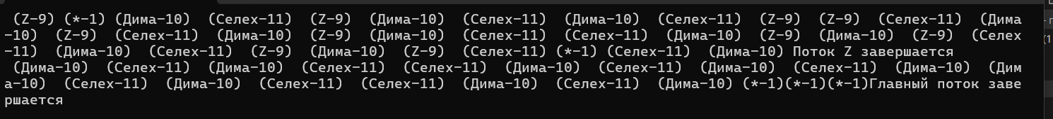

С параметром для первого доп потока false

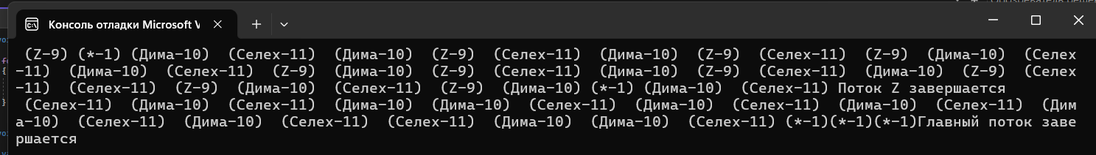

С параметром для второго доп потока false

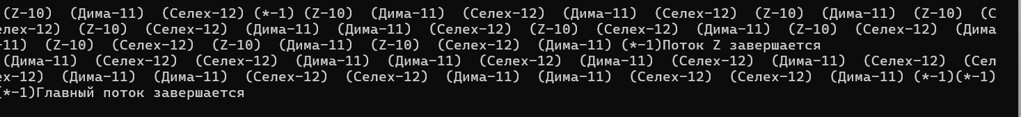

Создайте функцию, которая производит ЛЮБЫЕ вычисления длительностью n миллисекунд на вашем компьютере (для последующих заданий метод Thread.Sleep(n) не подходит, так как он освобождает центральный процессор и ничего не делает). Убедитесь, что MySleep(10000) работает ровно 10 секунд.

6. Узнайте количество ядер и логических процессоров в вашем компьютере (приложение 1).



Разработайте консольное приложение OS04_06 на языке С#, запускающее 20 потоков, каждый из которых в цикле 5000000 раз увеличивает на единицу значение общей для всех потоков переменной. Исходное значение переменной — ноль. Выведите результат и сравните с произведением 20х5000000.



Разработайте консольное приложение OS04_07 на языке С#, запускающее N потоков, каждый из которых будет производить вычисления t секунд (использовать разработанный в задании 5 метод), используя класс System.Threading.Thread. Сохраните информацию о работе потоков в течение T секунд и выведите на экран в виде таблицы < >. Подберите подходящие параметры в зависимости от количества логических процессоров в вашем компьютере (например, для четырех логических процессоров N = 10, t = 10, T=30).

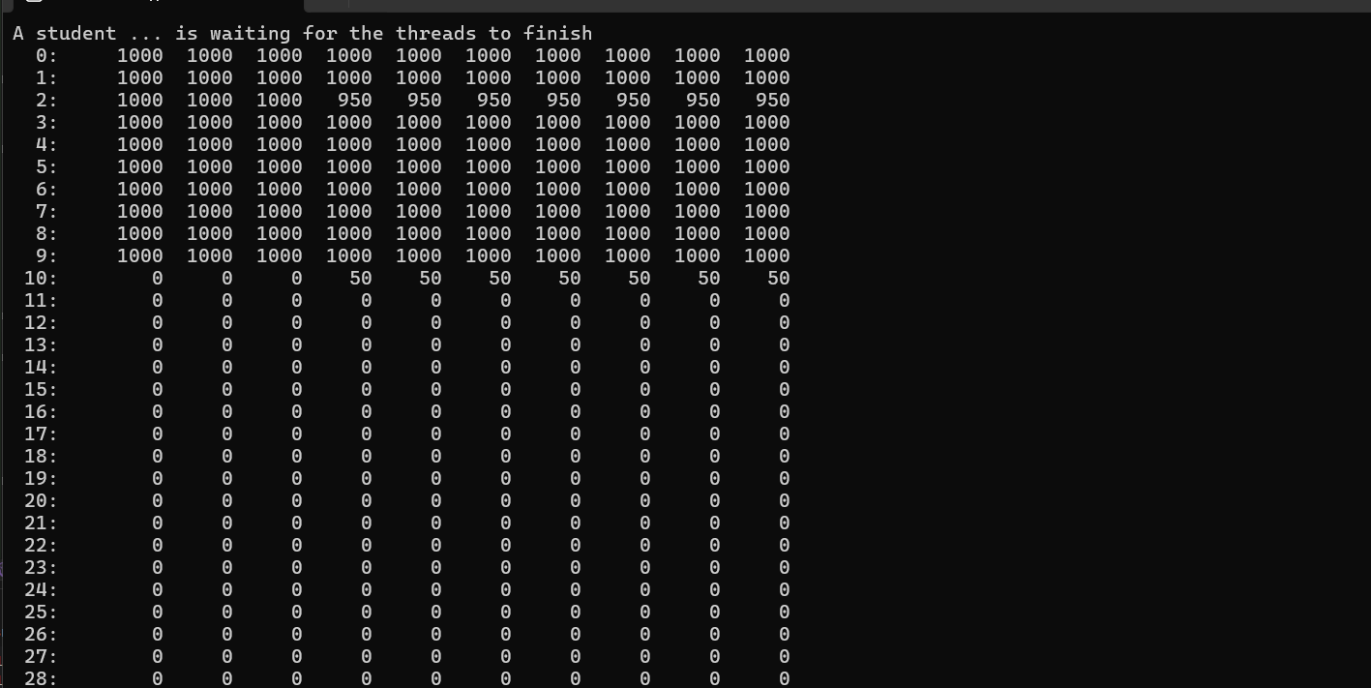

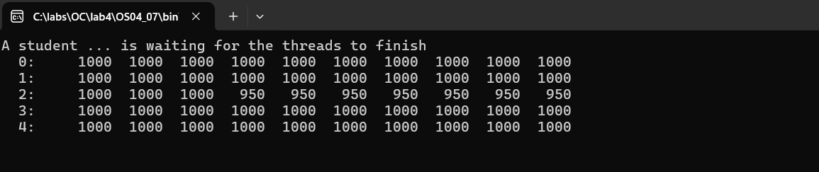

Скопируйте консольное приложение OS04_07 как OS04_08. Теперь используйте пул потоков. Выведите статистику работы потоков на экран в виде таблицы < >.

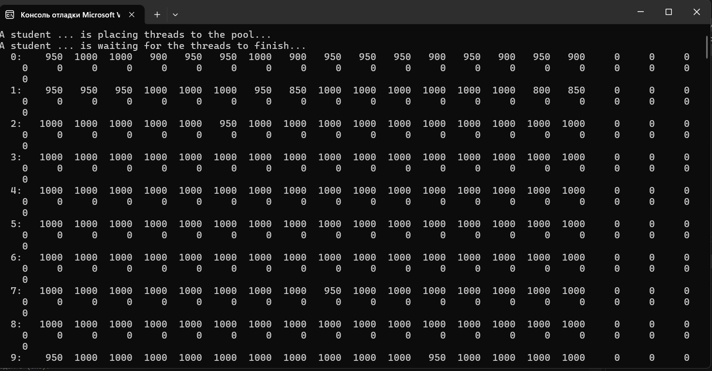

Скопируйте консольное приложение OS04_07 как OS04_09. На этот раз используйте System.Threading.Tasks.Task. Выведите статистику работы потоков на экран в виде таблицы < >. Сравните результаты заданий 7-9 и запишите вывод в отчет.

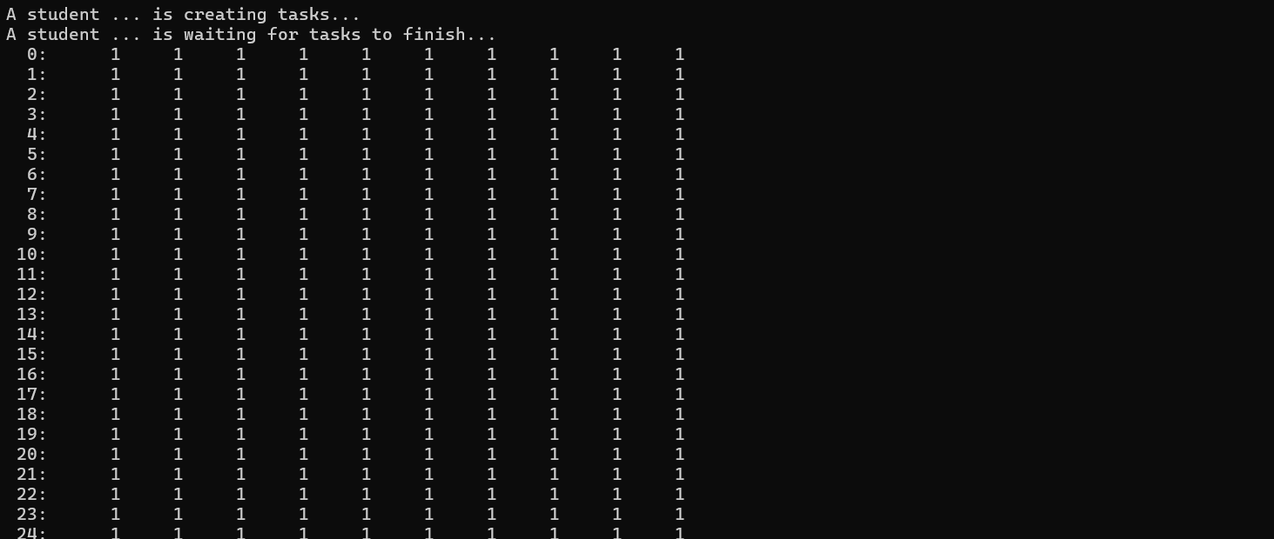

Скопируйте консольное приложение OS04_09 как OS04_10. Уменьшите количество задач до количества логических процессоров. Организуйте выполнение задач по очереди. Выведите статистику работы потоков на экран в виде таблицы < >.

